Тема: «Практическое применение Лэпбук – технологии в коррекционном процессе на примере: «Закрепление звука (Р) по лексической теме «Профессии»».
В последнее время в своей работе я как логопед вижу, что детей с нарушением речи становиться всё больше, речевые нарушения становятся всё тяжелее, это требует от коррекционных педагогов поиска и разработки более эффективных форм и методов логопедической работы по коррекции речевых нарушений.
В дошкольном возрасте ведущей деятельностью ребенка является игра, обучающий материал, который дается детям в игровой форме, усваивается быстрее, дает более высокие результаты. Игра - не просто форма деятельности, позволяющая ребенку развиваться, это самоценный процесс. Его ценность напрямую связана с активностью ребенка, его внутренней мотивацией, инициативностью. Разнообразные игровые задания могут повысить внимание, увеличить интерес детей к коррекционным занятиям, ускорить работу по коррекции звукопроизношения, по развитию лексико - грамматического строя и связной речи. В зависимости от тяжести нарушения речи постановка звука, а затем его автоматизация, может занимать длительное время. Использование в коррекционной работе различных игровых форм преподнесения речевого материала позволяет быстрее и качественнее закреплять нарушенные звуки в речи у детей.
Для того чтобы улучшить коррекционный процесс, сделать его интересным и разнообразным я решила применить в своей логопедической работе технологию Лэпбук.
Лэпбук – это интерактивная папка, сделанная своими руками, с разнообразными кармашками, гармошками, картинками, движущими деталями, различным раздаточным материалом, деталями которые могут изменяться. Играя с Лэпбуком, повышается игровое взаимодействие логопеда с детьми в работе по коррекции речи, у детей в игровой форме закрепляется, и систематизируется необходимый материал.
На основе этого мною был создан Лэпбук «Путешествие по городу Профессий. Автоматизация звука (Р)».
Актуальность данного методического пособия обусловлена возможностью автоматизации звука (Р) изолировано, в слогах, словах, предложениях, и закрепление лексической темы «Профессии» в игровой форме с минимальной помощью взрослого. Продумывая материал и задания для Лэпбука, мне хотелось подключить разные анализаторы: зрительные, тактильные, слуховые, чтобы был единый игровой сюжет в работе по закреплению звука (Р). Данный Лэпбук предназначен для детей старшего дошкольного возраста, имеет четкую структуру, разработан под возрастные и речевые особенности детей, позволяет быстрее и легче закрепить звук (Р) в речи. В пособии представлены игровые упражнения, большое количество наглядного материала, которые нацеленные на развитие всех компонентов речевой системы фонетику, фонематический слух, словарный запас, грамматический строй, связную речь, развитие зрительного восприятия, мелкой моторики. Все материалы пособия несут в себе познавательную и развивающую функции.
Лэпбук я использую в индивидуальной коррекционной работе с детьми. Но задания позволяют использовать его и в подгрупповой деятельности.
Дидактическое пособие Лэпбук «Путешествие по городу профессий. Автоматизация звука (Р)» (рис. №1, рис. №2, рис. №3) представляет собой папку формата А4. Много раздаточного материала, карточек, заданий, способствующих повысить интерес и мотивацию ребенка к коррекционной работе.
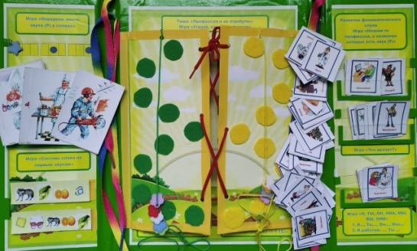
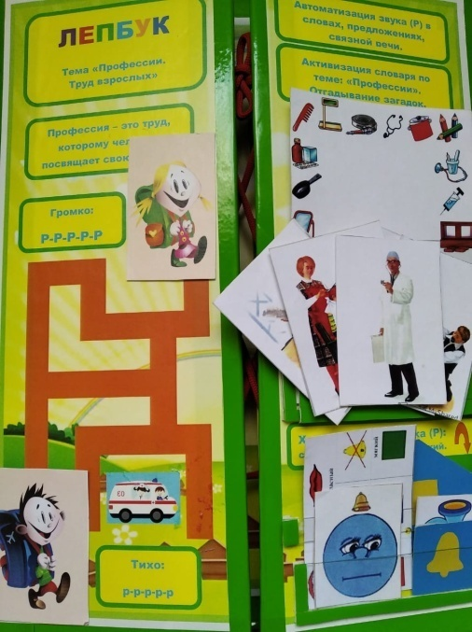

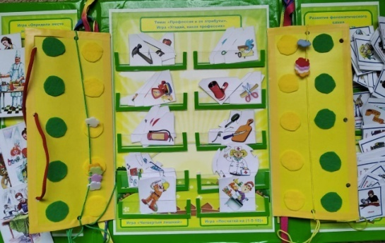
Рис.2

Рис.1
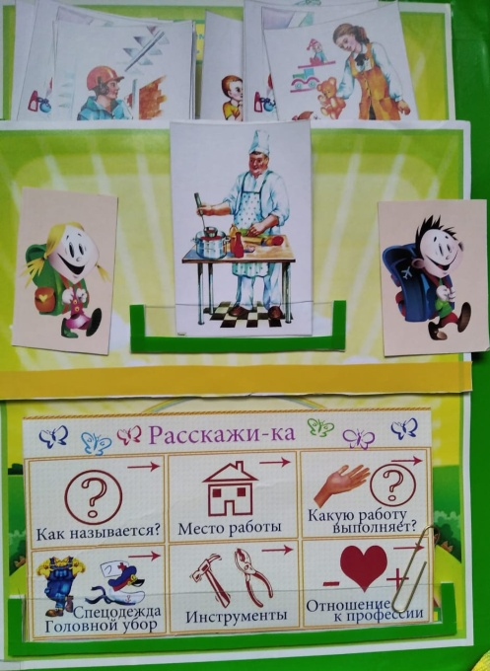
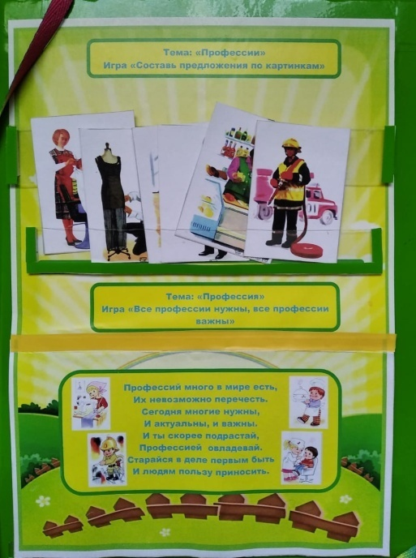

Рис.3

Варианты игр представленных в Лэпбуке по закреплению звука (Р):
Игры в Лэпбуке подбираются индивидуально для каждого ребенка исходя из того на каком этапе автоматизации он находится, автоматизация звука (Р) в слогах, словах или в предложениях.
Логопед: Мы сегодня с тобой будем путешествовать по городу Профессий, в этом городе живет много людей и у каждого из них есть профессия. Чтобы попасть в город нужно пройти по дорожке (лабиринту).

Игра «Звуковая дорожка».
Игра «Тихо – Громко» (рис. №4)
Цель: автоматизация поставленного звука изолированно, совершенствование зрительно – моторной координации и ориентировки в пространстве.
Содержание: 1. Ребенок пальцем, ведет по дорожке (лабиринту) и тянет звук «РРРРРР»
Весело шагаем по дорожке,
Песенку веселую поем:
«РРРРРР»
В город Профессий мы скоро придем:
«РРРРРРР».
2.Ребенок произносит звук (Р) тихо-громко.
Тихо песенку поем:
«рррррр»
Громко песенку поем:
«РРРРРРР»
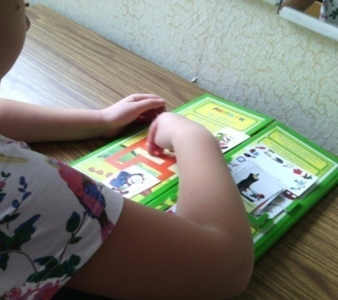

Рис.4

Игра «Отгадай загадки»
Игра «Кому, что нужно для работы» (рис. №5, рис. №6)
Цель: развитие памяти, внимания, мышления.
Содержание: 1. Ребенок отгадывает загадки по теме профессии.
Логопед: В этом городе есть тот, кто лечит людей? Как ты думаешь кто этот человек по профессии?
Ребенок: Это доктор.
Логопед: Кто готовит еду в детском саду?
Ребенок: Это повар. И т.д.

2. Ребенок выбирает картинку, и находит предметы нужные для работы человеку с этой профессией.
Логопед: Бинт, градусник, таблетки, шприц кому нужно для работы?
Ребенок: Доктору.
Половник, нож, кастрюля кому нужно для работы? И т.д.
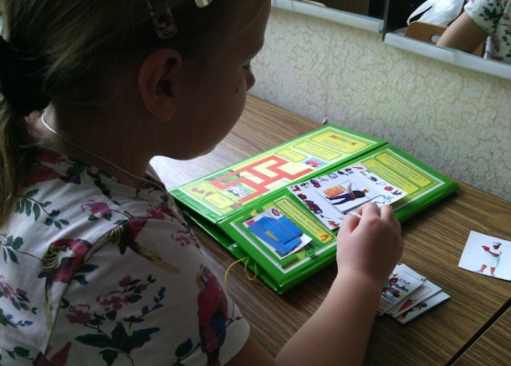
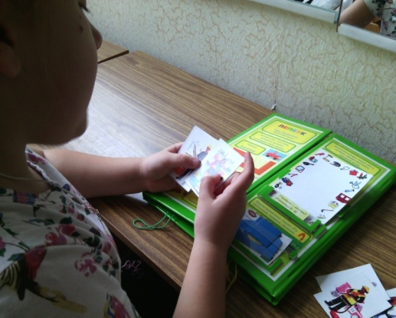

Рис.5 Рис.6

Игра «Характеристика звука» (рис. №7)
Цель: знать артикуляцию звука (Р) и его характеристику.
Содержание: Ребенок дает характеристику звука (Р) используя карточки – согласный, твердый, звонкий.
Логопед: В нашем городе Профессий главный звук (Р).
Расскажи звук (Р) какой?
Ребенок: Согласный, твердый, живет в «синем домике», звонкий, когда мы его произносим голос работает.
Рот открыт, язык находится за верхними зубками: «РРРРРРР»
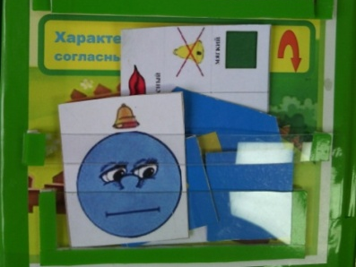

Рис.7

Игра «Определения места звука (Р) в словах (рис. №8, рис.№9)
Цель: развивать у детей умение определять позицию звука [Р] в слове, соотносить графическую схему с нужной картинкой.
Содержание: Ребенок выбирает картинку и определяет, где находится звук (Р) в начале, в середине или в конце слова.
Логопед: Гуляли мы по городу, и пришли к месту, где нужно найти звук (Р) в слове. Выбирай картинку.
Ребенок: В слове повар звук (Р) находится в конце слова. И т.д.
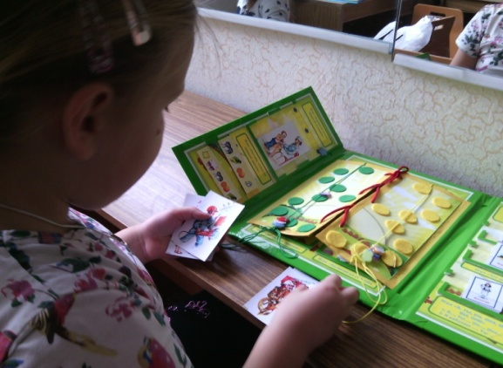
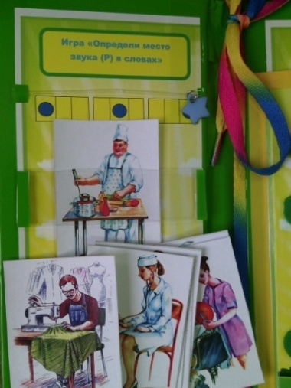

Рис. 8 Рис.9
Игра «Составь слово по первым звукам» (рис. №10)
Цель: развитие фонематического слуха, развитие памяти, внимания, мышления.
Содержание: Ребенок называет картинку, определяет первый звук в слове, назвав первый звук на всех картинках, составляет слово.
Логопед: Тропинка привела нас на полу к картинкам, здесь нужно назвать первый звук в словах.
Ребенок: В слове волк первый звук (В), в слове рак первый звук (Р), в слове апельсин первый звук (А), в слове часы первый звук (Ч). Получается слово ВРАЧ.

Рис.10

Игра «Назови те профессии, в названии которых есть звук (Р)»
(рис. №11)
Цель: развитие фонематического слуха, автоматизация звука (Р) в словах
Содержание: Ребенок называет картинки, четко проговаривая звук (Р) определяет, есть (Р) в слове или нет.
Логопед: В этом городе живут люди, у которых в профессии есть звук (Р) найди их?
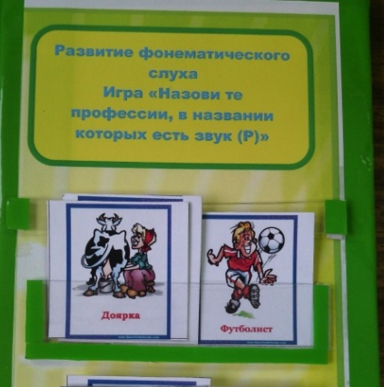

Рис. 11

Игра «Что делает» (рис. №12)
Цель: автоматизация звука (Р) в словосочетаниях, развитие грамматического строя речи.
Содержание: Ребенок называет профессию, что делает человек этой профессии
Логопед: В этом городе каждый занимается своим делом. Вбери картинку и скажи, что делает продавец?
Ребенок: Продавец продает,
Уборщица убирает и т.д…

Рис.12

Игра «Я, ТЫ, ОН, ОНА, МЫ, ВЫ, ОНИ» (рис. №13)
Цель: развитие грамматического строя, автоматизация звука в словах, предложениях.
Содержание: Ребенок вбирает картинку, четко проговаривая звук (Р) говорит
Логопед: А здесь в городе каждый может попробовать себя в профессии. Кем бы ты хотел быть по профессии?
Ребенок: Фотографам.
Я фотограф, Ты фотограф, Он…и т.д.
Я работаю фотографам, Ты работаешь фотографам, Он…и т.д.

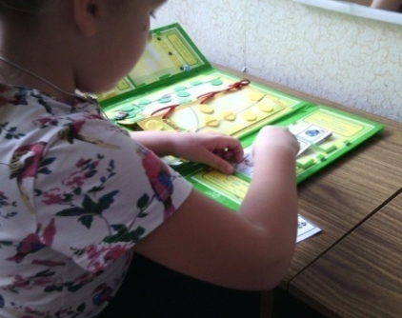

Рис. 13

Игра «Слоговая дорожка» (рис. №14)
Цель: автоматизация звука (Р) в слогах.
Содержание: Представлена слоговая дорожка, ребенок пальчиками идет по дорожкам четко произнося слоги: РА-РО-РУ-РЭ-РО-РЭ-РУ-РО-РА.
Логопед: Дошли мы до мягкой дорожки:
По дорожке пройди,
Слоги все произнеси.
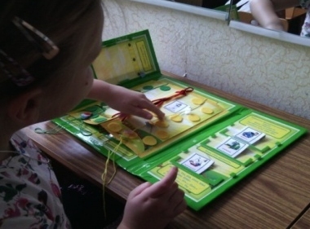

Рис. 14

Игра «Угадай какая профессия» (рис. №15, рис. №16)
Цель: развитие грамматического строя речи.
Содержание: Ребенок собирает пазлы и называет профессию, которой подходит все эти атрибуты.
Логопед: Дошли мы с тобой до магазина, здесь продаются различные инструменты, кому нужна пила, молоток, рубанок, метр, кто придет покупать это для работы?
Ребенок: Эти все инструменты нужны строителю. И т.д.
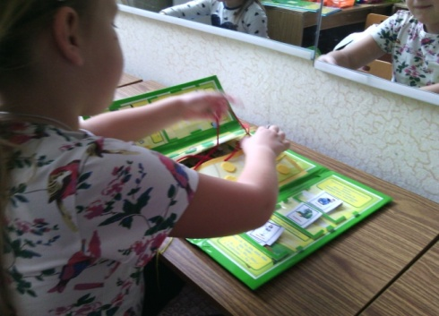

Рис. 15 Рис.16

Игра «Четвертый лишний» (рис. №17)
Цель: развитие памяти внимания мышления, развитие грамматического строя.
Содержание: Ребенок называет атрибут профессии, находя лишний предмет.
Логопед: В магазине перепутали инструменты, как ты думаешь что здесь лишнее?

Рис.17

Игра «Посчитай-ка» (1-5, 1-10) (рис. №18)
Цель: согласование существительных с числительными
Содержание: Ребенок называет картинку профессии и выбирает, как он хочет посчитать с помощью мягких дорожек или бусинок.
Логопед: Пришли мы к дорожкам, помоги перейти дорожку доктору.
А) По дорожке мы идем,
Кочки все считаем.
Б) По дорожке м идем,
Бусинки считаем.
Ребенок: Один повар. Два повара, три… и т.д.
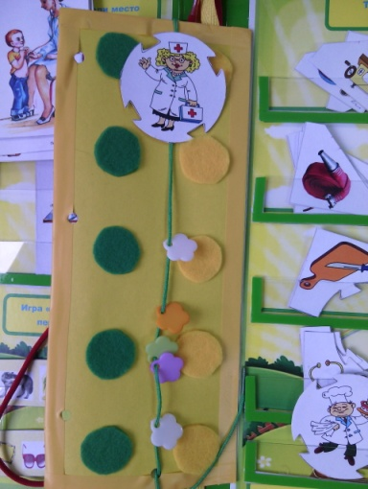

Рис. 18

Игра «Составь предложения по картинкам» (рис. №19)
Цель: развитие грамматического строя речи автоматизация звука (Р) в предложениях.
Содержание: Ребенок вбирает картинку профессии и придумывает с этим словом, предложение.
Логопед: Прошли мы почти весь город. Познакомились с людьми с разными профессиями. Какая профессия тебе больше всего понравилась, выбери картинку.
Ребенок: Мне больше всего понравилась профессия повар.
Это повар. Повар готовит на кухне еде. И.т.д.

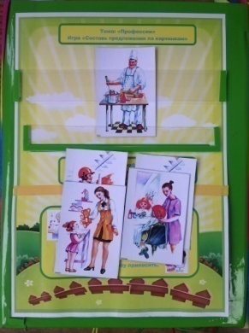

Рис.19

Игра «Все профессии нужны, все профессии важны» (рис. №20, рис.21)
Цель: развитие связной речи.
Содержание: Ребенок вбирает картинку и рассказывает об этой профессии по схеме.
Логопед: Наше путешествие по городу Профессий заканчивается, какая профессия тебе понравилась? Расскажи про нее?

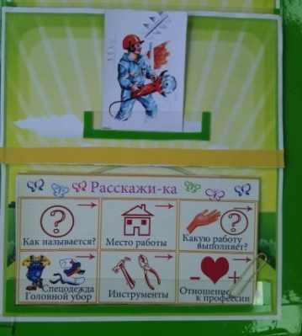
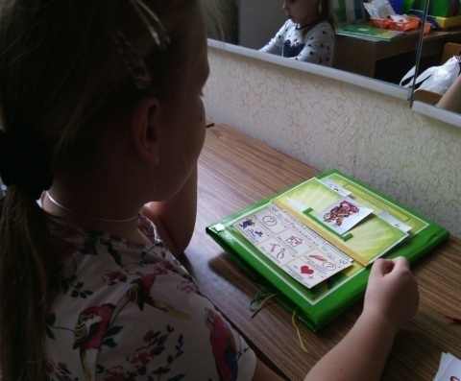

Рис. 20 Рис.21

Полученный результат при использовании данного пособия это полная автоматизация у ребенка поставленного звука (Р) в речи, закрепление словаря по лексической теме «Профессии». У ребенка появляется желание самому активно участвовать в процессе коррекции звукопроизношения. Развивается фонематический слух, мелкая моторика, расширяется и обогащается словарный запас детей, развивается грамматический строй и связная речь. Повышается мотивация, познавательная активность и работоспособность. Расширяется диапазон игровых умений и навыков. А также результатом использования данного пособия является развитие творческого мышления, любознательности, находчивости, воображения, пространственной ориентировки, что тесно связано с развитием речи.

Используемая литература:
1. Блохина Елена, Лиханова Тамара. Лэпбук – «накопительная книга»//Обруч. 2015. №4. С.29-30
Интернет ресурсы:
- Картинки для лэпбука взяты на ресурсе yandex.ru.

